CG-19
pH值传感器

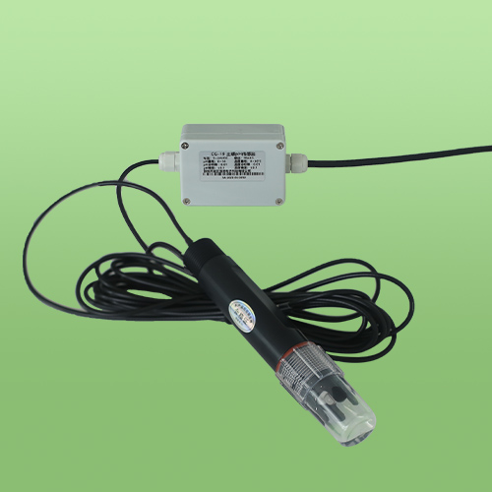

产
品
说
明
书

北海市灵犀数字科技有限公司
CG-19 pH值传感器

⊙产品概述

pH值传感器，解决了传统pH需配备专业显示仪表、标定繁琐、集成难度大、功耗大、价格昂贵、携带困难等缺点。耗电量低，可进行长期不间断监测。

1、功能特点
◆新款pH值传感器，实现pH在线实时监测。
◆采用先进的固体电介质和大面积聚四氟乙烯液接界，不易堵塞，免维护。
◆防水密封，集成度高、体积小、功耗低、携带方便，可室外使用。
◆精度高，响应快，互换性好，性能可靠。
◆完善的保护电路与多种信号输出接口可选。

2、适用范围
可广泛适用于农业灌溉、花卉园艺、草地牧场、土壤速测、植物培养、科学试验、水产养殖和工业水质在线监测等领域。

工作、存储条件
工作温度：-40～85°C 工作湿度：0～100%RH
储存温度：-40～125°C 储存湿度：＜80%（无凝结）

⊙技术参数
供电电压：
电 流 型：12～24 V DC
电 压 型： 5～24 V DC
RS485型： 5～24 V DC
信号输出：
电压型：0.4～2V,0～2V（可定制）
电流型： 4～20 mA
RS485型： MODBUS-RTU
pH值
测量范围：0-14pH
测量精度：±0.1pH
分 辨 率：0.01pH
温度：
测量范围：-40~80℃
测量精度：±0.5℃
分 辨 率：0.1℃
防护等级：IP67

⊙尺寸、重量
pH 传感器-探头部分尺寸：
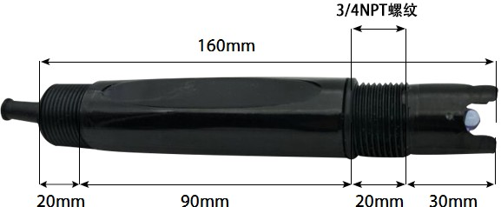
pH 传感器-变送部分尺寸（单位：mm）：
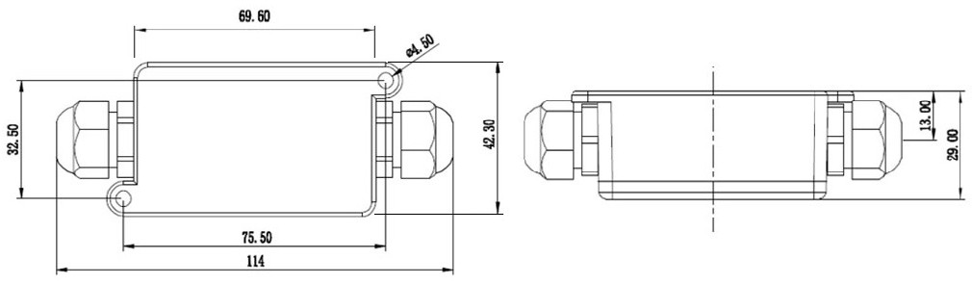

⊙pH 值与输出的换算
型号 | 参数范围 | 换算关系
电压输出 0-2V | 对应pH值范围0-14pH | pH值=7.00*电压。如测量到电压为 1.0V，则pH值=7.00*1.00=7。
电流输出 4-20mA | 对应pH值范围0-14pH | pH值= 14 *(电流-4)/16。如测量到电流为 12mA，则pH值=14*(12-4)/16=7。
RS485 接口  Modbus 协议 | 对应pH值范围0-14pH | pH值= pH 值寄存器/100。如读取到的数据为7000，则pH值= 7000/100=7.00。
RS485 接口  Modbus 协议 | 对应温度-40-80℃ | 温度=温度寄存器值/100。如读取到的数据为2013，则温度= 2013/100=20.13℃。
客户订制 | 订制型号的输出请联系技术支持。
注：公式中电压单位为伏(V), 电流单位为毫安(mA)

⊙接线定义
线色 | 棕线 | 黑线 | 蓝线 | 灰线
模拟 | 电源正 | 电源负 | 信号
RS485 | 电源正 | 电源负 | 485A | 485B

⊙MODBUS协议(可定制)
◆ 通讯方式：RS485 通讯，传送距离<1000米
◆ 通讯速率：9600,n,8,1
◆ 通讯协议：MODBUS-RTU协议，出厂站号为2号站，依需要可以进行修改。
ModBus协议的命令包括：
读出pH和温度的数值（出厂为2号站）
读取命令格式举例：
02 03 00 00 00 02 C4 38
注：开始的第一个字节02是站号，如果你已修改过站号设置，应将第一位的02修改为您设置的站号。最后两位C4 38是CRC16校验，客户需自行计算。
返回数据的命令格式举例：
02 03 04 02 92 01 C7 29 64
注：02 92所在的4,5位为pH的值，01 C7所在的6,7位为温度的值，29 64是返回的CRC校验。
土壤温度、pH数据解析方法：
pH=0x0292/100=658/100=6.58
温度=0x01C7/10-30=455/10-30=15.5℃（标配不带温度，客户可订制）
修改自身站号
方法一：知道现在站号，发送如下指令
02 10 10 00 00 01 02 00 03 E3 60 其功能是将站号由2号修改为3号。
注：其中斜体大字替换为原站号，正体大字替换为希望修改成的目标站号值即可，发送需客户自行计算CRC的值。
方法二：知道现在站号，发送如下指令
02 06 10 00 00 03 CD 38 其功能是将站号由2号修改为3号。
注：其中斜体大字替换为原站号，正体大字替换为希望修改成的目标站号值即可，发送需客户自行计算CRC的值。
方法三：忘了原站站号，需要将产品独自连接到电脑上，注意
总线上不能有其它485产品，用0号站对其操作，指令如下：
00 10 10 00 00 01 02 00 03 FA 00
注：其中大字为希望修改成的目标站号值，客户自行计算CRC校验值。
方法四：可以用我公司软件的设置站号指令。详见软件

⊙安装与维护
传感器可测量溶液pH值或土壤pH值。传感器出厂时，探头位置有透明保护罩，内置保护液对探头进行保护，使用时，请先取下保护罩。常规情况下，空气中pH值在6.2~7.8之间。
测量溶液pH值时，传感器具有上下3/4NPT管螺纹进行固定安装。
测量土壤pH值时，将探头部分垂直插入土中，埋好传感器后，在待测土壤的周围倒入一定量的水，等待几分钟，待水分浸入到探头，即可读取数据，正常情况下，土壤中性，pH 值在7左右，不同地方的土壤，实际的pH值会有所不同，要根据实际情况确定。
注：为保证电极在管路上正确测量出pH值，应避免测量池间出现气泡而造成数据失准。切勿带电接线，接线完毕检查无误后方可通电。使用时不要随意改动产品出厂时已焊接好的元器件或导线。传感器属于精密器件，用户在使用时请不要自行拆卸、用尖锐物品或腐蚀性液体接触传感器表面，以免损坏产品。

⊙使用前的准备和检查
注 意

使用前请先完整阅读本说明书
正确连接设备线路
首先确认
﹡ 检查该设备与您购买的设备是否相同
﹡ 检查设备外观是否破损
﹡ 检查设备附件是否齐全
警 告

不按线序接线,可能造成该设备及连接该设备的仪器损坏
输入电源超过该设备的最大接入电源时,将造成该设备的损坏
⊙故障分析与排除
1、传感器输出信号异常 | 2、传感器无信号输出
◆查看供电电压是否稳定  ◆查看供电范围是否正常  ◆检查线路是否虚接 | ◆查看电源正负极和地线是否连接正确  ◆检查电源电压是否符合要求

⊙保养和维护
本仪器是具有优良设计和功能原理的科技产品，应注意维护和保养。下列建议将帮助您有效使用保养服务。
﹡避免仪器被刮划，保持外部保护膜完整性，增加仪器使用寿命
﹡使用仪器时请将各连接部位固定牢固，避免仪器的损坏
﹡粗暴地对待仪器会毁坏内部电路板及精密的结构
﹡不要用颜料涂抹仪器，涂抹会在可拆卸部件中阻塞杂物从而影响正常操作
﹡使用清洁、干燥的软布清洁仪器外部
﹡定时查看其他配置设备的电源电量，确保仪器正常工作

北海市灵犀数字科技有限公司
北海市银海区四川路穗丰金湾忽米网2F
技术咨询：400-656-9908
网址：www.lx5117.com

